ব্লেন্ডেড লার্নিং কী জানেন?
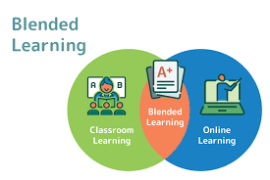

ব্লেন্ডেড কথাটার বাংলা অর্থ হল মিশ্রণ। রান্নাবান্না হোক বা সাজগোজ যে কোনো ক্ষেত্রে এক বা একাধিক মিশ্রিত বস্তুর কথা বোঝাতে ব্লেন্ডেড কথাটা ব্যবহৃত হয়। কিন্তু তাই বলে ব্লেন্ডেড লার্নিং (blended learning)?
আজ্ঞে হ্যাঁ, এখন শিক্ষার ক্ষেত্রেও প্রয়োগ করা হচ্ছে ব্লেন্ডেড বা মিশ্রণ পদ্ধতি। বিশ্ব জুড়ে করোনা ভাইরাসের মহামারীর আবহে দাঁড়িয়ে যখন চারিদিকে বিপর্যস্ত শিক্ষা ব্যবস্থা, তখন ব্লেন্ডেড লার্নিং পদ্ধতি বাচ্চাদের জন্য যে আদর্শ হয়ে উঠছে তা বলাই বাহুল্য। আসুন জেনে নেওয়া যাক ব্লেন্ডেড লার্নিং সম্পর্কে কয়েকটি কথা।

ব্লেন্ডেড লার্নিং কী?
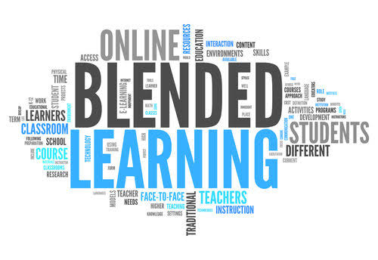
করোনা আবহে আমরা সকলেই পরিচিত হয়েছি অনলাইন মাধ্যমে ডিজিটাল পদ্ধতিতে শিক্ষা ব্যবস্থার সঙ্গে। বাড়িতে বসে বিভিন্ন অ্যাপের মাধ্যমে ছোটো বড় সকলেরই চলছে অনলাইন ক্লাস। অঙ্ক, সাহিত্য, ভূগোল বিজ্ঞান বা ইতিহাস তো বটেই, এমনকি নাচ গান আঁকা কিংবা আর্ট অ্যান্ড ক্রাফটের ক্লাসও চলছে অনলাইনেই। ব্লেন্ডেড লার্নিং হল এই অনলাইন এবং অফলাইন শিক্ষার মিশ্রণ।

ব্লেন্ডেড লার্নিং পদ্ধতি:
3p learning
ব্লেন্ডেড লার্নিং নামটা খানিক খটমট হলেও বিষয়টা কিন্তু জলের মতোই সহজ। ক্লাসরুমে টেকনোলজি ব্যবহারকেই ব্লেন্ডেড লার্নিং বলা যায়। টেকনোলজি অর্থে ল্যাপটপ ইন্টারনেট কিংবা মাল্টিমিডিয়া প্রজেক্টর। শিক্ষক ক্লাসে পড়াচ্ছেন, এটা একটা নিয়মিত দৃশ্য। এই দৃশ্যেই টেকনোলজির অনুপ্রবেশ ঘটালে একদিকে যেমন শিক্ষার একঘেয়েমি কাটে, তেমনি জ্ঞানের পরিসরটাও এক নিমেষে কয়েকগুণ বেড়ে যায়। পড়াশোনা জিনিসটা হয়ে যায় জলের মতো সহজ, আকর্ষণীয়ও বটে।

ব্লেন্ডেড লার্নিং-এর উপকারিতা:
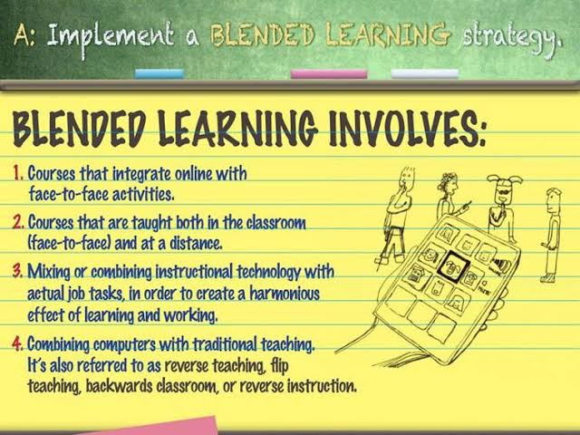
আমাদের ট্র্যাডিশনাল ক্লাসরুম গুলোতে সাধারণত শিক্ষক লেকচার দেওয়ার মাধ্যমে পড়ান। তবে বৈশ্বিক দৃষ্টিকোণ এটি একেবারেই সেকেলে পদ্ধতি। যদিও আমাদের দেশে এখনও পর্যন্ত এটাই সবচেয়ে প্রচলিত, কিন্তু অনেক ক্ষেত্রেই এখানে টু-ওয়ে কমিউনিকেশনের বিষয়টা থাকে না। অর্থাৎ শিক্ষক একতরফা বলেই যান, ছাত্রছাত্রীরা যে কোনো কারণেই হোক নিজেদের বক্তব্য রাখতে পারে না অনেক ক্ষেত্রেই।
অবশ্য এর বাইরে ছাত্র ছাত্রীদের ছোটো ছোটো গ্রুপে ভাগ করে টিম ওয়ার্ক, পার্সোনাল টিউশন বা কোচিং ভিত্তিক লেখাপড়াও আছে। এক কথায় একে ‘ফেস টু ফেস টিচিং’ বলা যায়।
আবার প্রাতিষ্ঠানিক শিক্ষার বাইরে আমরা নিজেদের আগ্রহ বশত গুগল, ইউটিউবের বিভিন্ন চ্যানেল থেকে বিভিন্ন জিনিস শিখে নিই। এটা শিক্ষার এক ধরণের অনলাইন পদ্ধতি।
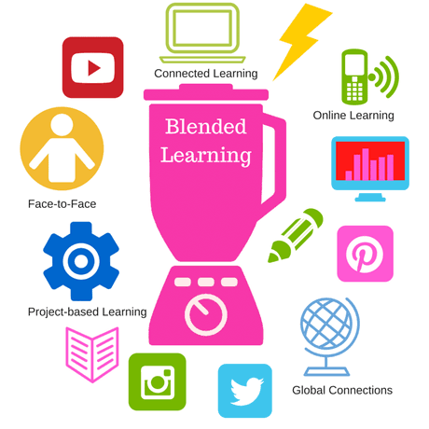untblendedlearning.weebly.com
কোনো শিক্ষক যখন তাঁর ছাত্র ছাত্রীদের দুইভাবেই পড়াতে চান, তখনই আসে ব্লেন্ডেড লার্নিং-এর প্রসঙ্গ। তিনি ক্লাসে গুগল করে বিভিন্ন তথ্য জানিয়ে, বা ইউটিউবে ক্লাস লেকচারের সাথে রিলেভেন্ট কিছু ভিডিও দেখিয়ে পড়ালে সেটা বেশি কার্যকরী হয়। বস্তুত, ফেস টু ফেস টিচিং আর অনলাইন টিচিং-কে একসাথে মিশিয়েই ব্লেন্ডেড লার্নিং মেথডে লেখাপড়া করানো হয়। ব্লেন্ডেড লার্নিং মূলত ট্র্যাডিশনাল টিচিং মেথডের সাথে ই-লার্নিং-এর সমন্বয়ে একটি হাইব্রিড টিচিং মেথড তৈরি করে।

ব্লেন্ডেড লার্নিং আর ডিজিটাল লার্নিং-এর তফাৎ কোথায়?
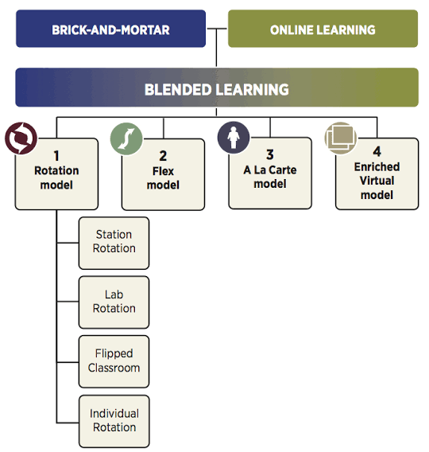christensen Institute
আমরা ডিজিটাল ক্লাসরুম বলতে যা বুঝি তার সাথে ব্লেন্ডেড লার্নিং-এর পার্থক্য আছে। এই সিস্টেম গতানুগতিক শেখার পদ্ধতির বেসিক টেকনিককে পরির্বতন করেছে। প্রত্যেক মানুষের শেখার স্টাইল আলাদা, কেউ শুনে শেখে, কেউ দেখে শিখে, কেউ হাতে-কলমে না করে শিখতে পারে না, আবার কেউ কেউ দলের মধ্যে বেশ ভালভাবে শিখে। ব্লেন্ডেড লার্নিং মডেল সব ধরণের মানুষকে স্বাধীনভাবে নিজের ইচ্ছেমত লেখাপড়া করাকে সাপোর্ট দেয়।

ব্লেন্ডেড লার্নিং কবে কিভাবে এলো?
ব্লেন্ডেড লার্নিং এর চিন্তাটা শুরু হয়েছে ১৯৬০ সালে। টেকনোলজির সাহায্যে লেখাপড়াকে সহজ করে তোলা ছিল এর উদ্দেশ্য। প্রশিক্ষকের হিসেবে থাকবে মেইনফ্রেম ও মিনি-কম্পিউটার। এরা একাই অনেক শিক্ষার্থীকে শেখাতে পারে। কিন্তু প্রথমদিকে এই শিক্ষা খুবই ব্যয়বহুল ছিল। এডুকেশনে টেকনোলজির সাহায্য নেওয়ার জন্য এরকম আরও কিছু টুকিটাকি গবেষণা চলতে থাকে।ব্লেন্ডেড লার্নিং প্রথমবার বাস্তবায়ন হয়েছে ১৯৯০ সাল থেকে। আটলান্টার একটি এডুকেশনাল কোম্পানি, তাদের ইন্টারএ্যাকটিভ লার্নিং সেন্টারের প্রেস রিলিজে প্রথমবার ‘ইপিআইসি লার্নিং’ নামে এর ঘোষণা করে। তারপর থেকে এখনও পর্যন্ত দিন যত এগিয়েছে ততই বিশ্ব জুড়ে আরো বেশি করে জনপ্রিয় হয়েছে ব্লেন্ডেড লার্নিং।

